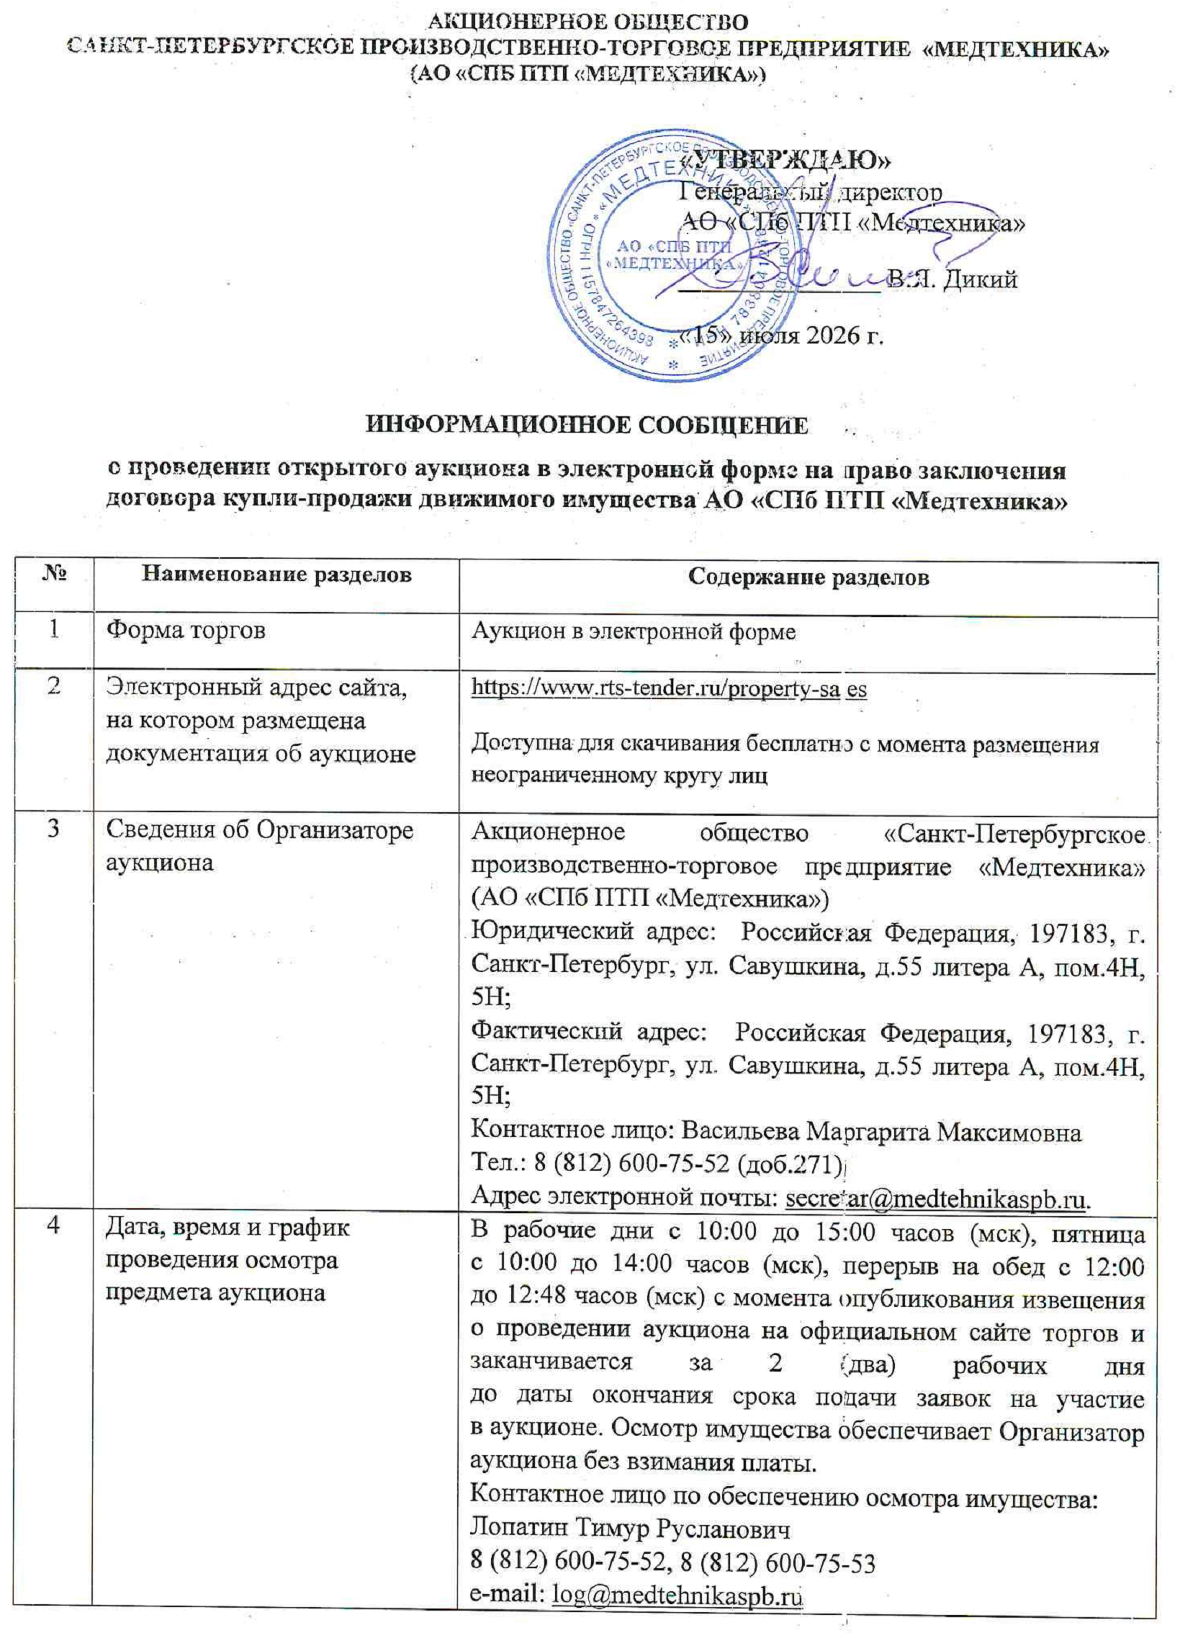

5 | Место, дата и время начала  и окончания срока приема заявок на участие в аукционе | Место приема заявок на участие в аукционе:  Электронная площадка «РТС-тендер»  https://www.rts-tender.ru/property-sales  Дата и время начала приема заявок на участия в аукционе: срок подачи заявок начинается на следующий день после размещения информационного сообщения о проведении аукциона на официальном сайте ЭП.  Информация о проведении аукциона публикуется на сайте оператора электронной площадки ООО «РТС-тендер» https://www.rts-tender.ru/ не менее чем за 30 дней до даты проведения аукциона.  Дата и время окончания приема заявок на участие в аукционе:  17.08.2026 года в 11:00 часов по московскому времени
6 | Место, дата и время определения участников аукциона | Место определения участников аукциона:  Электронная площадка «РТС-тендер»  https://www.rts-tender.ru/property-sales  Дата и время определения участников аукциона: 19.08.2026 года в 14:00 часов по московскому времени
7 | Место, дата и время проведения аукциона | Место проведения аукциона:  Электронная площадка ООО «РТС-тендер»  https://www.rts-tender.ru/property-sales  21.08.2026 года с 10:00 часов по московскому времени.  По каждому лоту процедура идёт отдельно: участники подают заявки по конкретным лотам, итоги подводятся по каждому лоту.
8 | Срок окончания направления участниками запросов на разъяснение положений аукционной документации | 09.08.2026 года
9 | Срок, в течение которого Организатор аукциона вправе перенести или отказаться  от проведения аукциона | 18.08.2026 года (не позднее, чем за три дня до даты проведения аукциона)
10 | Срок внесения изменений и дополнений в аукционную документацию | Организатор вправе внести изменения и дополнения в аукционную документацию не позднее чем за 5 дней до окончания срока приёма заявок. После публикации изменений срок приёма продлевается так, чтобы с момента публикации до конца приёма было не менее 20 дней
11 | Наименование Аукциона | Право заключения договора купли-продажи движимого имущества АО «СПб ПТП «Медтехника»
12 | Сведения о лотах (предмет Аукциона):
12.1 | Лот 1: Право заключения договора купли-продажи транспортного средства: Автомобиль Газель Next (A31R22) фургон грузовой цельнометаллический  Начальная цена имущества:  2 330 000 (два миллиона триста тридцать тысяч) рублей 00 копеек  Задаток за участие в аукционе: 10 (десять) процентов от начальной цены имущества  233 000 (двести тридцать три тысячи) рублей 00 копеек.  Шаг аукциона (величина повышения начальной цены имущества): 5 (пять) процентов от начальной цены: 116 500 (сто шестнадцать тысяч пятьсот) рублей 00 копеек.
12.2 | Лот 2: Право заключения договора купли-продажи транспортного средства: Автопогрузчик MITSUBISHI FD15D  Начальная цена имущества:  858 800 (восемьсот пятьдесят восемь тысяч восемьсот) рублей 00 копеек.  Задаток за участие в аукционе: 10 (десять) процентов от начальной цены имущества:  85 880 (восемьдесят пять тысяч восемьсот восемьдесят) рублей 00 копеек.  Шаг аукциона (величина повышения начальной цены имущества): 5 (пять) процентов от начальной цены: 42 940 руб. (сорок две тысячи девятьсот сорок) рублей 00 копеек.
13 | Технические характеристики движимого имущества (далее – Имущество) по каждому лоту указаны в Описании объекта купли-продажи (лота) (Приложение № 2 к аукционной документации), являющегося неотъемлемой частью аукционной документации.
14 | Обоснование начальной цены Имущества | Отчет об определении рыночной стоимости движимого имущества от 01.06.2026:  № 08/26 (Автомобиль Газель Next);  № 09/26 (Автопогрузчик)
15 | Правообладатель Имущества | АО «СПб ПТП «Медтехника»
16 | Вид права | Право собственности
17 | Ограничения  и обременения | Не зарегистрированы
18 | Местонахождение предмета аукциона (Лот 1, Лот 2) | г. Санкт-Петербург, ул. Савушкина, д.55 литера А
19 | Средства платежа | Денежные средства в валюте Российской Федерации (рубли)
20 | Шаг аукциона | 5 % от начальной цены имущества
21 | Размер задатка и информация  для заполнения платежного поручения | 10 % от начальной цены имущества
22 | Порядок перечисления задатка | Платежи по перечислению задатка для участия  в аукционе осуществляются на ЭТП в соответствии с регламентом электронной площадки.  Задаток должен поступить до момента окончания приема заявок.  Если Претендентом поданы несколько заявок по разным лотам, задаток вносится по каждому лоту аукциона
23 | Порядок возврата задатка | Задаток возвращается всем участникам торгов, кроме победителя, согласно регламенту электронной площадки. Задаток, перечисленный победителем торгов, засчитывается в счет оплаты приобретаемого имущества по договору купли-продажи.

Ссылки для скачивания аукционной документации

Реализация (продажа) непрофильных и профильных активов
Процедура 258139
https://i.rts-tender.ru/main/auction/Trade/Privatization/View.aspx?Id=258139&Guid=01fed001-5892-4315-a0cd-fe77cd1dab33
Лот 1
Право заключения договора купли-продажи транспортного средства:Автомобиль Газель Next (A31R22) фургон грузовой цельнометаллический (инв.№ БП-000017)
https://i.rts-tender.ru/main/auction/Trade/Privatization/View.aspx?Id=258139&Guid=01fed001-5892-4315-a0cd-fe77cd1dab33#508647

Лот 2
Право заключения договора купли-продажи транспортного средства: Автопогрузчик MITSUBISHI FD15D
https://i.rts-tender.ru/main/auction/Trade/Privatization/View.aspx?Id=258139&Guid=01fed001-5892-4315-a0cd-fe77cd1dab33#509792

Приложение № 2
к аукционной документации

Описание объекта купли-продажи (лота)

- Сведения о лотах, назначении, характеристиках, начальной (минимальной) цене продажи Имущества:

Лот №1. Автомобиль Газель Next (A31R22) фургон грузовой цельнометаллический (инв.№ БП-000017)
1 | Наименование Имущества | Автомобиль Газель Next (A31R22) фургон грузовой цельнометаллический
2 | Количество | 1 (одна) шт.
3 | Марка КТС | ГАЗ
4 | Модель (модификация) | GAZelle NEXT
5 | Год выпуска | 2022
6 | Основные технические характеристики | VIN номер – X96A31R22N0949761;  Гос. рег. номер – Н331НК198  Категория ТС – В;  Кузов номер – A31R23N0069667  Цвет кузова – белый;  Количество дверей – 5;  Пробег, км – 50704;  Тип двигателя – двигатель внутреннего сгорания  Мощность двигателя, (кВт) (мин⁻¹) 110  (3400);  Рабочий объем двигателя, куб. см. – 2776;  Вид топлива – дизельное топливо;  Масса транспортного средства  в снаряженном состоянии (кг) – 2490  Имущество является бывшим в эксплуатации
7 | Адрес передачи Имущества Покупателю | 197183, г. Санкт-Петербург, ул. Савушкина, д.55 литера А, пом.4Н, 5Н
8 | Экспертная оценка технического состояния | Трещина лобового стекла. Проведено ТО 5.
9 | Техническое состояние | Отличное
10 | Начальная минимальная цена продажи Имущества с учетом НДС 22%, рублей | 2 330 000,00
Контактное лицо по осмотру Имущества: Лопатин Тимур Русланович, log@medtehnikaspb.ru, тел. 8 (812) 600-75-52, 8 (812) 600-75-53.

Лот №2. Автопогрузчик MITSUBISHI FD15D (инв.№ 000995549)
1 | Наименование Имущества | АВТОПОГРУЗЧИК MITSUBISHI FD15D
2 | Количество | 1 (одна) шт.
3 | Наименование и марка ТС | MITSUBISHI АВТОПОГРУЗЧИК MITSUBISHI FD15D
4 | Год выпуска | 2005
5 | Основные технические характеристики | Заводской номер – F16D-50910;  Гос. рег. знак – код 78 серия РО № 0474  Вид движителя – колесный  Цвет – многоцветный  Мощность двигателя, кВТ (л.с.) 36 (49)  Масса, кг – 2600  Максимальная конструктивная скорость, км/час – 19  Габаритные размеры – 2260х1065х2065  Имущество является бывшим в эксплуатации
6 | Адрес передачи Имущества Покупателю | 197183, г. Санкт-Петербург, ул. Савушкина, д.55 литера А, пом.4Н, 5Н
7 | Экспертная оценка технического состояния | Ремонтные работы не требуются, полностью исправен, проведено ТО.
8 | Техническое состояние | Отличное
9 | Начальная минимальная цена продажи Имущества с учетом НДС 22%, рублей | 858 800,00
Контактное лицо по осмотру Имущества: Лопатин Тимур Русланович, log@medtehnikaspb.ru, тел. 8 (812) 600-75-52, 8 (812) 600-75-53.
- Начальная (минимальная) цена продажи Имущества
Начальная (минимальная) цена продажи Имущества указана без учета расходов на упаковку и вывоз с места передачи Имущества.
Все виды погрузо-разгрузочных работ, включая работы с применением грузоподъемных средств, осуществляются Покупателем собственными техническими средствами и за свой счет.
3. Требования к результатам
Результатом аукционной процедуры является заключение договора купли-продажи Транспортного средства. Передача Транспортного средства оформляется подписанием уполномоченными представителями обеих Сторон акта приема-передачи.
4. Сроки и место передачи Транспортного средства:
4.1. Передача Транспортного средства Продавцом Покупателю осуществляется по адресу, указанному в Описании Имущества;
4.2. Передача Транспортного средства оформляется подписанием уполномоченными представителями обеих Сторон акта приема-передачи.
4.3. Срок передачи Транспортного средства Покупателю - в соответствии с условиями раздела 3 Договора;
4.4. Право собственности на Транспортное средство и риск случайной гибели Транспортного средства переходит от Продавца к Покупателю после полной оплаты Транспортного средства Покупателем и подписания Сторонами акта приема-передачи.
5. Форма, сроки и порядок оплаты
5.1. Все расчеты по Договору осуществляются в российских рублях в безналичной форме в соответствии с условиями раздела 2 Договора.

